**Natuurkunde hoofdstuk 4 Energie**

4.1 Verwarmen

Als je in een combiketel van een cv-installatie aardgas verbrand wordt de **chemische energie** in de brandstof omgezet in **warmte**. Zo’n **energie-omzetting** kun je weergeven in een **energie-stroomdiagram**. De pijl links geeft aan welke energie er wordt toegevoerd en de pijl rechts geeft aan welke energie het afgeeft. Bij een energie-omzetting verdwijnen er energie soorten en komen er andere energiesoorten voor in de plaats.

De **wet van behoud van energie** geeft aan dat de totale hoeveelheid energie daarbij niet veranderd en er geen energie verloren gaat.

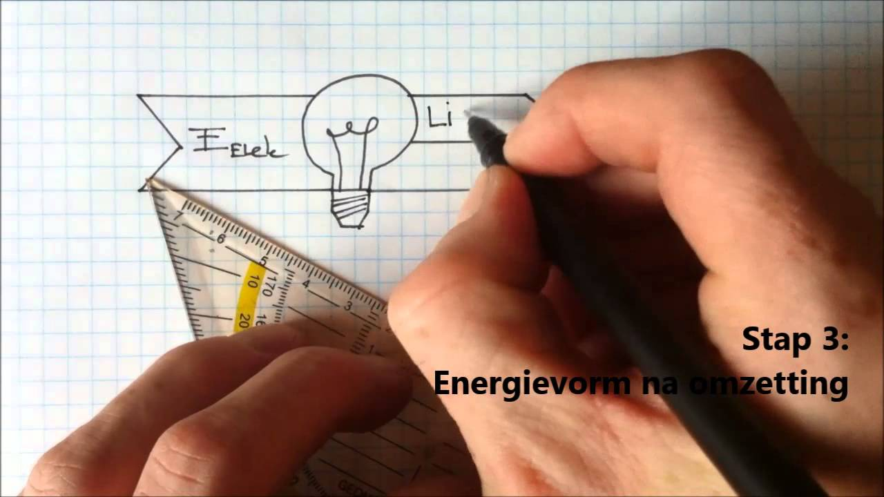

Bij een tempratuur van 100 Graden Celsius kookt water. Ondanks dat je er energie aan toe blijft voegen stijgt de tempratuur niet verder omdat de energie dan wordt gebruikt om de afstand tussen de moleculen sterk te vergroten.

Als de tempratuur daalt neemt de gemiddelde snelheid van de moleculen af. Het **absolute nulpunt** is het punt wanneer je een stof niet verder kunt afkoelen dan een bepaalde tempratuur. Het laagst gemeten nulpunt is -273 Graden Celsius wat overeenkomt met 0 Kelvin.

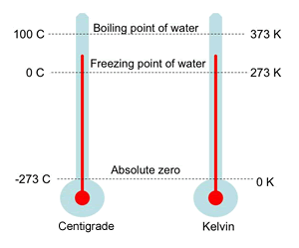

Er is **4,18 J** warmte nodig om 1 gram water 1 graad te laten stijgen. Dit noemt men ook wel de **soortelijke warmte**. Elke stof heeft zijn eigen soortelijke warmte. 1 calorie staat gelijk aan 1 gram water verwarmen met 1 graden Celsius, dus **1 cal = 4,18 J**.

De hoeveelheid warmte Q die je nodig hebt om een bepaalde hoeveelheid stof te verwarmen tot een bepaalde tempratuur wordt bepaald door de :

-de soort stof; elke stof heeft zijn eigen soortelijke warmte c

-de hoeveelheid stof; de massa m

-de gewenste temperatuurstijging; delta T

**Formule ; Q = c x m x delta T**

Voorwerpen en stoffen hebben hun eigen eigenschappen, hun voorwerps- en stofeigenschappen.

**Voorwerpseigenschappen** ; lengte massa kleur vorm doorzichtigheid warmtecapiciteit

**Stofeigenschappen** ; kookpunt geur brandbaarheid dichtheid

De benodigde hoeveelheid energie die je nodig hebt om een voorwerp 1 Graden Celsius t laten stijgen heet de **warmtecapiciteit ( hoofdletter C)**.

**Formule ; Q = C x delta T**

4.2 Energiebronnen

Een **energiebron** levert een energiesoort van hoge kwaliteit die je voor verschillende doeleinden kunt gebruiken.

- een cv-ketel zet de chemische energie van aardgas om in warmte

-een zonnecel zet de stralingsenergie van de zon om in elektrische energie

-een windmolen zet de bewegingsenergie van de wind om in elektrische energie

Er zijn 6 energiebronnen ;

1 **Fossiele brandstoffen** ; aardolie, aardgas en steenkool

2 **Biomassa** ; materieel dat afkomstig is van planten en dieren

3 **Zon** ; zonnecellen zetten stralingsenergie om in elektrische energie

4 **Aardwarmte** ; de warmte die dieper in de aarde zit en uit putten omhoog wordt gehaald via twee buizen

5 **Wind** ; moderne windmolens heten ook wel windturbines genoemd

6 **Kernenergie** ; bij het splijten van de kern van een atoom komt heel veel energie vrij

4.3 Isoleren

Er zijn drie manieren waardoor een huis voordurend warmte verliest ;

**Geleiding** ; bij geleiding beweegt de warmte door de stof heen zoals door bakstenen of glas. Metalen geleiden warmte goed, hout en kunststof geleiden warmte slecht.

**Stroming** ; als een vloeistof of een gas op 1 plaats verwarmt kan er een stroming ontstaan. Bij bijvoorbeeld radiatoren wordt de lucht warm, zet uit en krijgt een kleinere dichtheid. De warme lucht stijgt op en neemt de warmte met zich mee.

**Straling** ; hoe hoger de tempratuur van een voorwerp des te meer stralingsenergie het voorwerp uitzendt.

Door isolatie maak je het warmteverlies kleiner. Je kunt warmteverlies verkleinen door de thermostaat lager te zetten, maar ook door ;

-enkel glas te vervangen voor dubbel glas

-daken, vloeren en muren te isoleren met isolatiemateriaal

-cv- en warmwaterleidingen te isoleren waar ze door koude ruimtes lopen zoals een garage

Hoeveel warmte Q die per seconde door een wand wegstroomt hangt af van ;

-het tempratuur verschil Delta T tussen binnen en buiten

-het oppervlak A van de muur

-de kwaliteit van de isolatie. Die kwaliteit wordt aanggegeven door de U-waarde in W/(m2 x Graden Celsius). Hoe hoger de U-waarde hoe slechter de isolatie

**Formule ; Qw = U x A x Delta T**

Bewoners kunnen hun energiegebruik duurzamer te maken door ;

-het licht uit doen als ze niet in de ruimte zijn en de thermostaat te verlagen

-duurzamere producten gebruiken zoals ledlampen

-het huis beter te isoleren

-andere energiebronnen te gebruiken zoals zonnepanelen

4.4 Redement

Het **redement** geeft aan hoeveel procent van de toegevoerde energie wordt gebruikt voor een nuttige energiesoort.

Een energie-stroomdiagram heeft drie onderdelen ;

1 de toegevoerde energiesoort; kies duurzame energie

2 het apparaat; kies apparaten met een hoog redement

3 de geleverde energie; beperk je energievraag

Je kunt het redement op twee manieren uitrekenen ;

**N = Enut/Etot x 100%** of **N = Pnut/Ptot x 100%**

Als je 1m3 aardgas verbrand komt er 32 MJ (32 miljoen J) warmte vrij.